Liên đội trường Tiểu học Giang Biên triển khai bài tập thể dục đầu giờ cho học sinh toàn Liên đội
Thực hiện Công tác Đội và phong trào thiếu nhi năm học 2023-2024; Nhằm nâng cao tinh thần rèn luyện thể dục thể thao, toàn dân rèn luyện sức khỏe noi gương Bác Hồ vĩ đại; ngay từ đầu năm học Liên đội trường Tiểu học Giang Biên đã triển khai bài tập thể dục đầu giờ cho học sinh toàn Liên đội.
Đã trở thành một thói quen, mỗi khi nghe thấy tiếng trống báo hiệu và tiếng nhạc vang lên, học sinh toàn Liên đội lại khẩn trương xếp hàng tập trung ở sân trường để sẵn sàng vào bài thể dục đầu giờ. Trong điệu nhạc vui nhộn, bạn nào cũng cảm thấy vui vẻ, hưng phấn và sảng khoái hơn. Qua đây, các em biết và thực hiện các động tác giúp cơ thể được thoải mái sau giờ học, nâng cao tinh thần rèn luyện sức khỏe, hăng say trong học tập.
Hoạt động thể dục đầu giờ trong trường học có ý nghĩa rất quan trọng, không những rèn luyện sức khỏe mà còn giúp học sinh giải trí, thư giãn đầu óc sau những giờ học mệt mỏi căng thẳng.
Nhằm nâng cao hiệu quả công tác giáo dục thể chất cho các em, có những hoạt động tuyên truyền, vận động để không chỉ riêng học sinh mà cả những người thân trong gia đình nhận thức được tầm quan trọng của việc thể dục, để có một tinh thần thoải mái, cơ thể khỏe mạnh, tạo môi trường sinh hoạt lành mạnh, nâng cao đời sống tinh thần cho các em học sinh, góp phần tích cực trong việc nâng cao chất lượng giáo dục.
Một số hình ảnh minh họa:
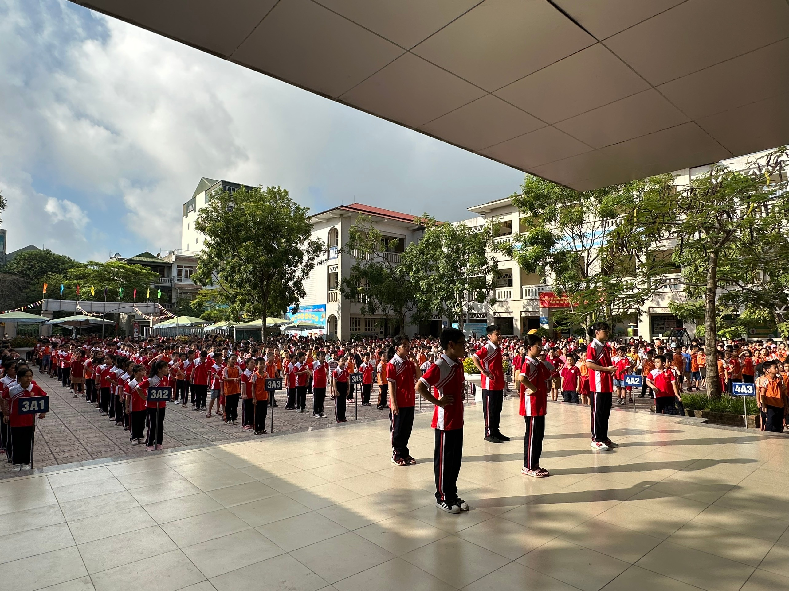
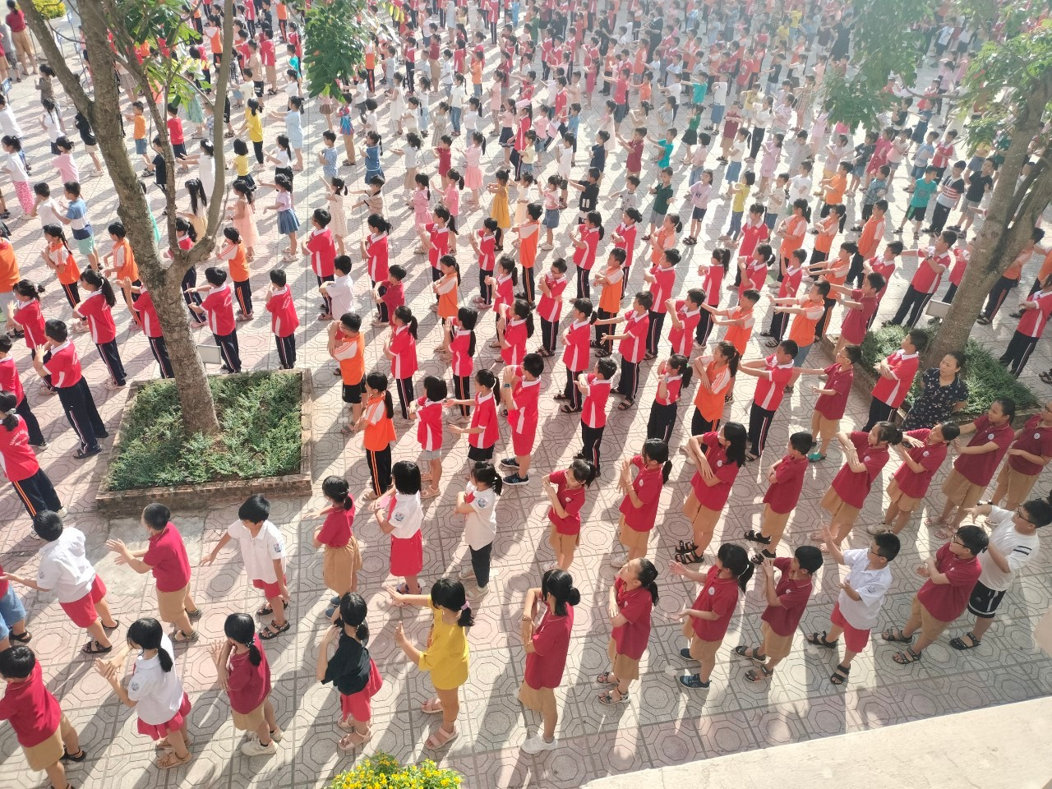
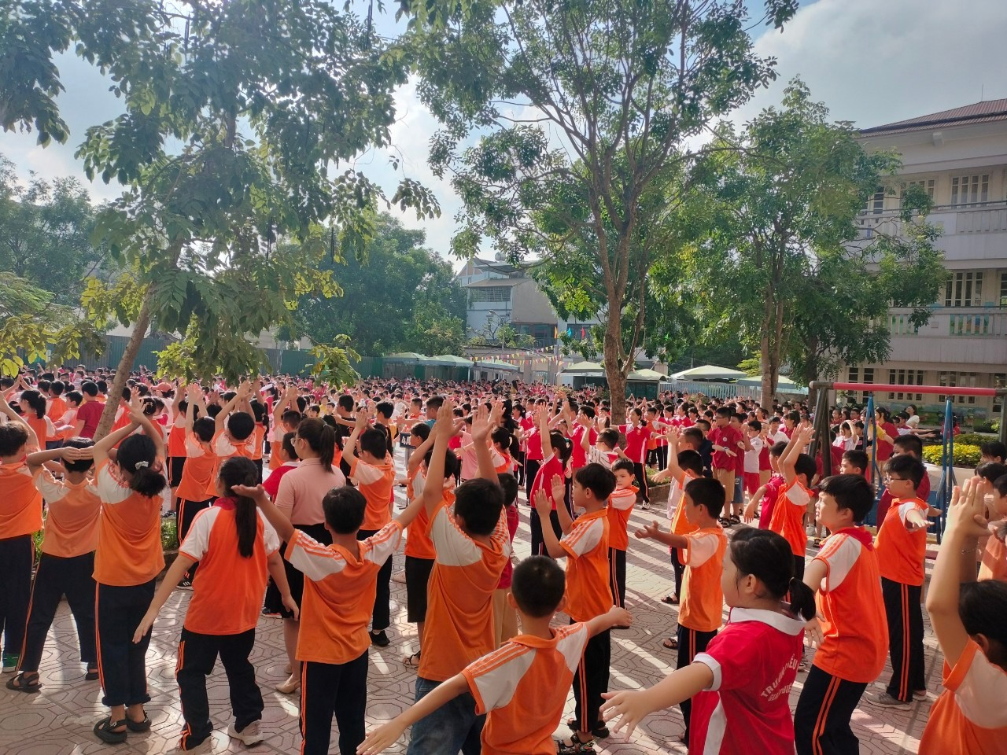
Người đăng: Nguyễn Thị Hường-GV khối 2

